新增胎數
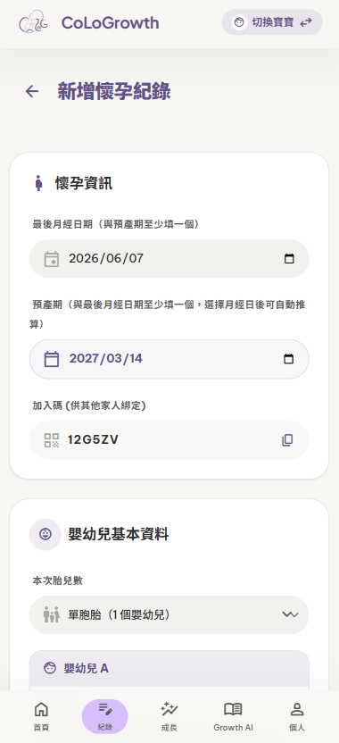箭頭多了

懷孕紀錄
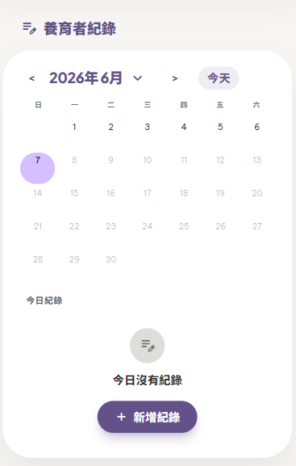 可以刪除，留文字就好

小孩成長紀錄
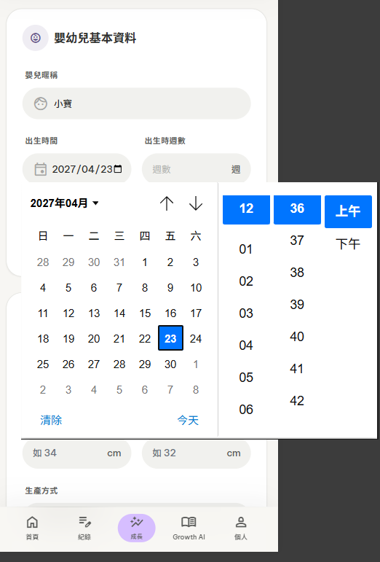
新增資料的時候沒辦法確認到時間上是否正確，切到成長頁面才能確認
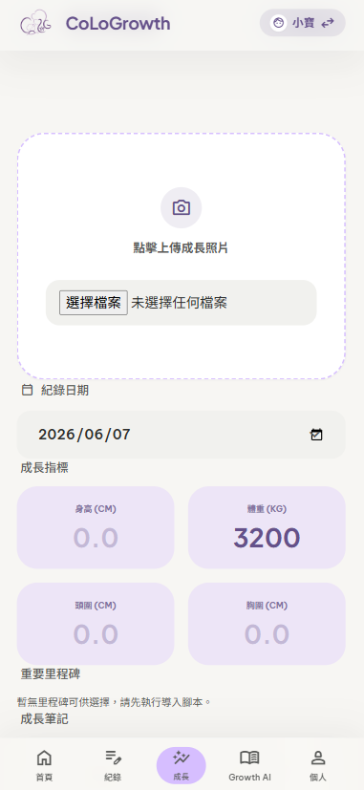沒有返回鍵

小孩出生資料儲存
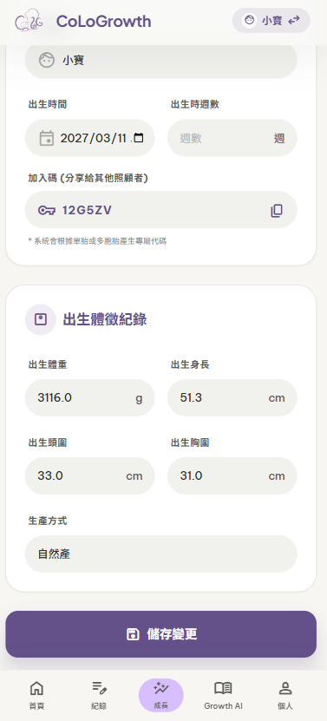按完儲存變更會跳錯畫面

Growth AI
 會沒有歷史紀錄

個人資料
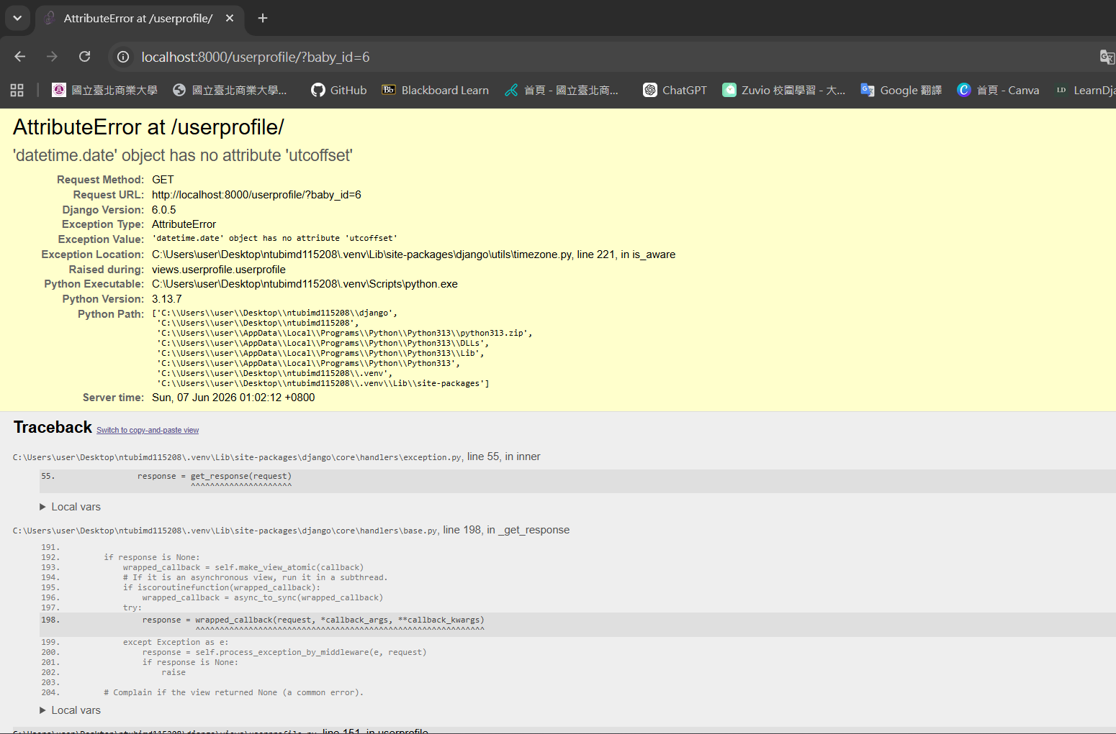新增完小孩出生資料後 網頁崩潰

